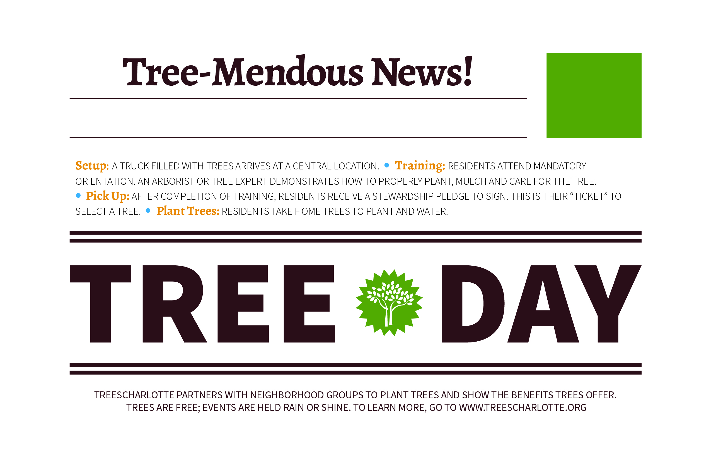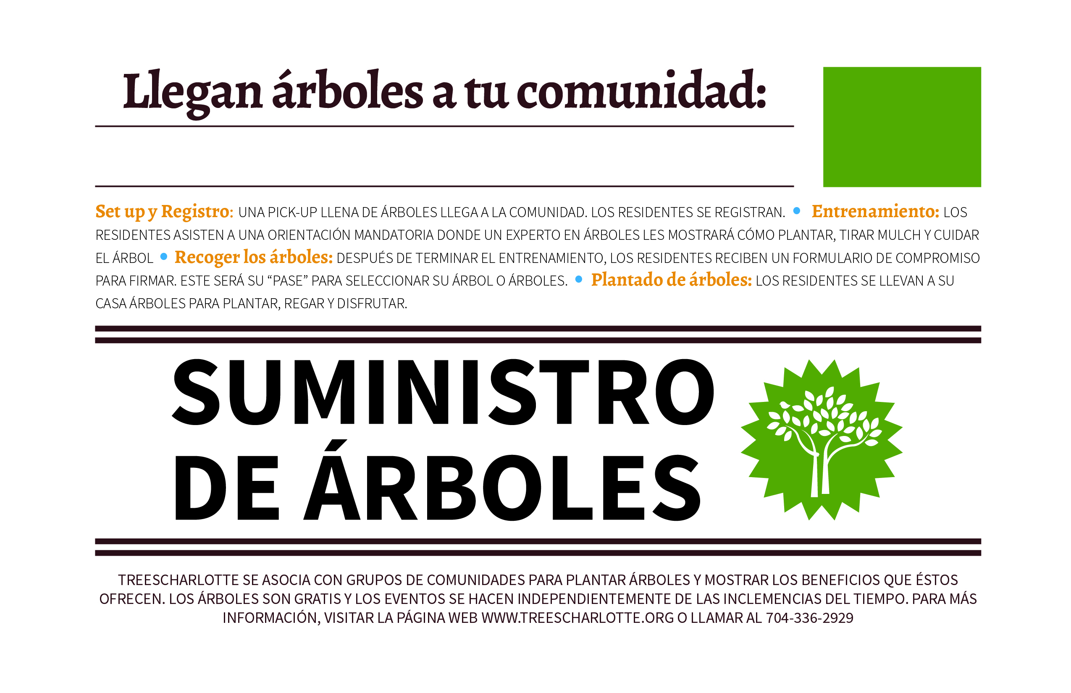

PLACE

**@ LOCATION**

**LOCALIZACIÓN**

LUGAR

**DATE • TIME (IN ALL CAPS)**

**FECHA • HORA (EN MAYÚSCULAS)**